Федеральное государственное автономное образовательное учреждение

высшего образования

«**БЕЛГОРОДСКИЙ ГОСУДАРСТВЕННЫЙ НАЦИОНАЛЬНЫЙ ИССЛЕДОВАТЕЛЬСКИЙ УНИВЕРСИТЕТ**»

(НИУ «БелГУ»)

Институт инженерных и цифровых технологий

Кафедра прикладной информатики и информационных технологий

**Отчет по лабораторной работе №4**

студента очного отделения

третьего курса 12002005 группы

Набойченко Николая Сергеевича

Проверил: Ст.преподаватель

Лифиренко Максим Вячеславович

**БЕЛГОРОД**, 2023

**Цель работы:** получить практические навыки работы с Collections в Java, изучить работу с регулярными выражениями.

**Результаты выполнения работы (Вариант 13)**

На вход подается текстовый файл. При помощи регулярных выражений программа разбивает текст на отдельные слова и находит частоту встречаемости отдельных слов.

На рисунке 1 представлен код задания 1.

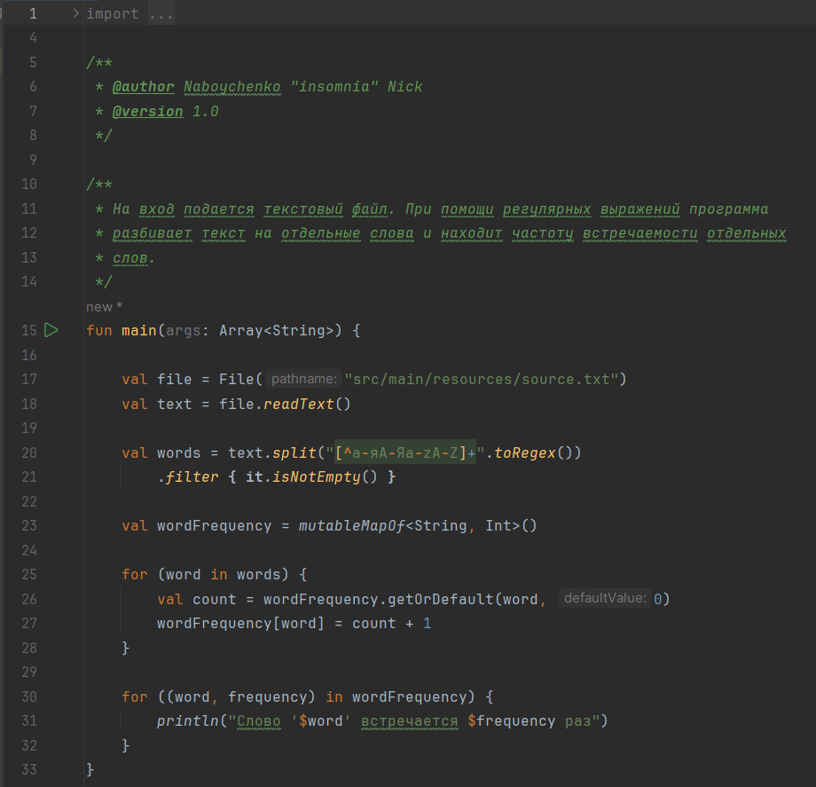

Рисунок 1 – Код задания 1

На рисунке 2 представлен результат задания 3.

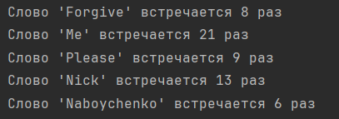

Рисунок 2 – Результат задания 1

**Вывод:** получилипрактические навыки работы с Collections в Java, изучить работу с регулярными выражениями.

Листинг программы:

import java.nio.file.Files

import java.nio.file.Paths

import java.io.File

/**

* @author Naboychenko "insomnia" Nick

* @version 1.0

*/

/**

* На вход подается текстовый файл. При помощи регулярных выражений программа

* разбивает текст на отдельные слова и находит частоту встречаемости отдельных

* слов.

*/

fun main(args: Array<String>) {

val file = File("src/main/resources/source.txt")

val text = file.readText()

val words = text.split("[^а-яА-Яa-zA-Z]+".toRegex())

.filter { it.isNotEmpty() }

val wordFrequency = mutableMapOf<String, Int>()

for (word in words) {

val count = wordFrequency.getOrDefault(word, 0)

wordFrequency[word] = count + 1

}

for ((word, frequency) in wordFrequency) {

println("Слово '$word' встречается $frequency раз")

}

}